Resolución del Pleno del Instituto de Transparencia, Acceso a la Información Pública y Protección de Datos Personales del Estado de México y Municipios, con domicilio en Metepec, Estado de México, celebrada el veintinueve de junio de dos mil veintidós.

VISTO el expediente formado con motivo del Recurso de Revisión 06102/INFOEM/IP/RR/2022, promovido por el XXXXXXXXXXXXXXXXXXXXXXXXX, a quien en lo sucesivo se le denominará EL RECURRENTE, en contra de la respuesta de la Secretaría de Desarrollo Urbano y Obra, que en lo subsecuente se le denominará EL SUJETO OBLIGADO, se procede a dictar la presente resolución con base en lo siguiente:

ANTECEDENTES

I. De la Solicitud de Información
El diez de marzo de dos mil veintidós, EL RECURRENTE presentó a través del Sistema de Acceso a la Información Mexiquense, que en lo subsecuente se le denominará el SAIMEX, ante EL SUJETO OBLIGADO, la solicitud de Acceso a la Información Pública, la cual fue registrada en EL SAIMEX y se le asignó el número de expediente 00095/SEDUO/IP/2022, mediante el cual requirió, lo siguiente:

“Conforme a la ley aplicable en el Estado de Mexico: Cual es la manifestación de construcción correspondiente por parte de la autoridad, para llevar acabo la edificación y enajenación de espacios privativos en un condominio comercial vertical de mas de 10,000 m2 de construcción en Huixquilucan Estado de México. Que tramites se deben realizar para la edificación de espacios privativos con sus respectivas areas comunes en un edificio comercial de mas de 10,000 m2 Cual seria la consecuencia de vender o prometer vender espacios privativos a terceros con una licencia de construcción, sin contar con la autorización en condominio por parte de la autoridad en Huixquilucan Estado de México. Cual es la diferencia entre una licencia de construcción de obra nueva para un edificio comercial y una licencia de construcción en condominio para un edificio comercial” (Sic) (Énfasis añadido)

MODALIDAD DE ENTREGA: SAIMEX

II. Turno de la solicitud de información.
En cumplimiento al artículo 162 de la Ley de Transparencia y Acceso a la Información Pública del Estado de México y Municipios, el diecisiete de marzo de dos mil veintidós, el Titular de la Unidad de Transparencia del SUJETO OBLIGADO, turnó el requerimiento de información del servidor público habilitado que estimó pertinente, a fin de colmar la solicitud de acceso a la información; tal y como, se aprecia en la siguiente imagen:


III. Prórroga
De las constancias que obran en el expediente electrónico del SAIMEX correspondiente a la solicitud de información 00095/SEDUO/IP/2022, se advierte que en fecha treinta y uno de marzo de dos mil veintidós, EL SUJETO OBLIGADO solicitó prórroga de siete días para recabar la información solicitada y dar cumplimiento a lo requerido por LA RECURRENTE.

IV. Respuesta del Sujeto Obligado
El dieciocho de abril de dos mil veintidós, EL SUJETO OBLIGADO dio respuesta a la solicitud de información en los siguientes términos:
“Metepec, México a 18 de Abril de 2022
Nombre del solicitante: C. Solicitante
Folio de la solicitud: 00095/SEDUO/IP/2022

En respuesta a la solicitud recibida, nos permitimos hacer de su conocimiento que con fundamento en el artículo 53, Fracciones: II, V y VI de la Ley de Transparencia y Acceso a la Información Pública del Estado de México y Municipios, le contestamos que:

Sobre el particular, sírvase encontrar en archivo adjunto copia del oficio número SEDUO-CI-0437/2022, de fecha 18 de abril de 2022, mediante el cual se detalla lo referente a su solicitud.

ATENTAMENTE
Lcda. Nandllely Karen Torres Torres” (Sic) (Énfasis añadido)

Así mismo, EL SUJETO OBLIGADO adjuntó a la respuesta el archivo electrónico denominado “UT SEDUO 95-22.pdf” que a continuación se adjunta:

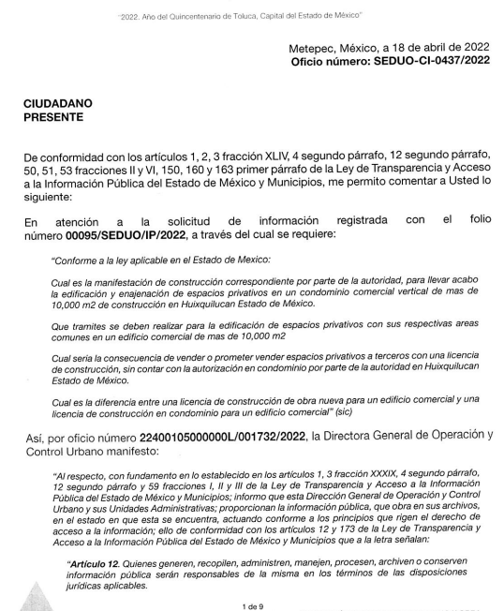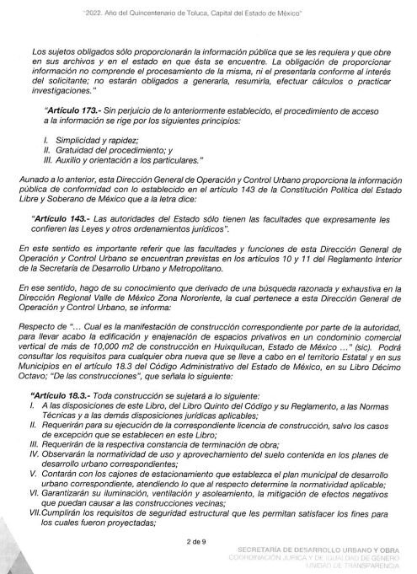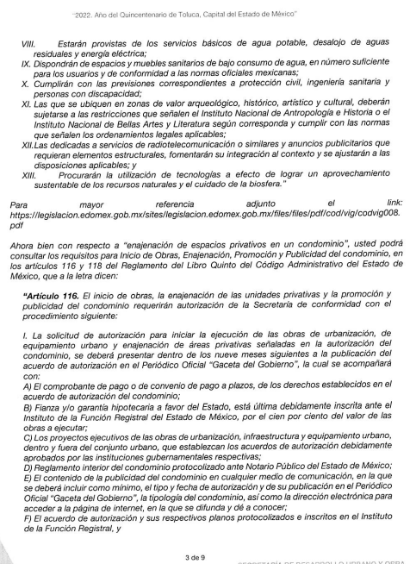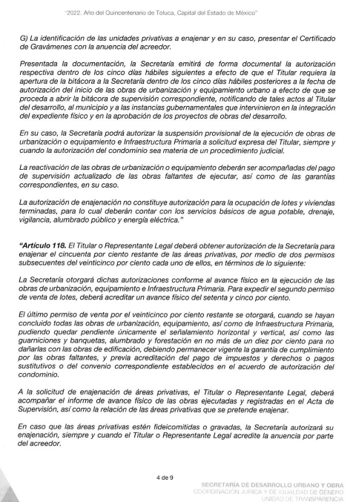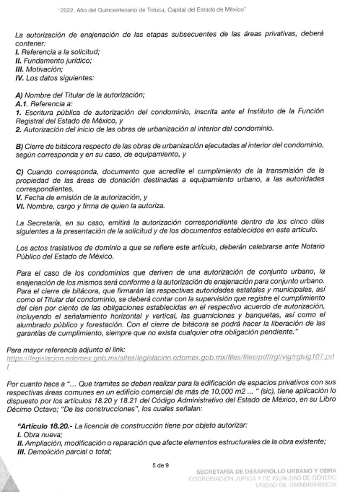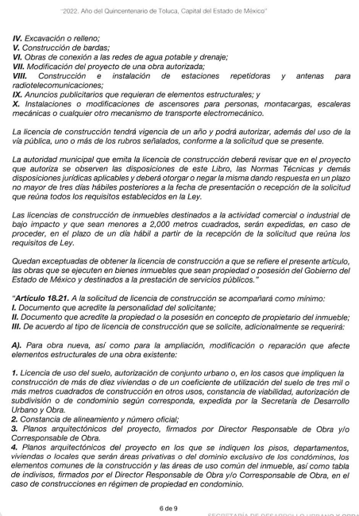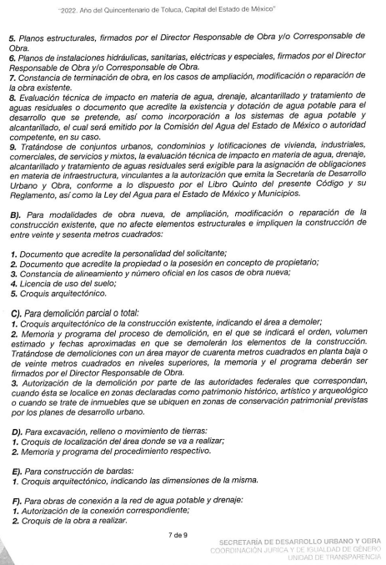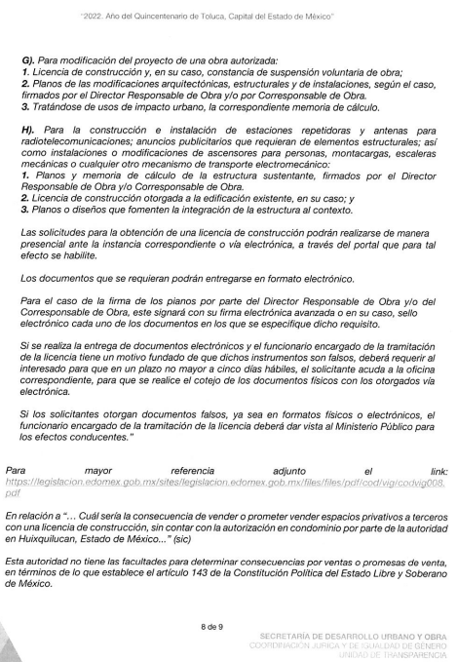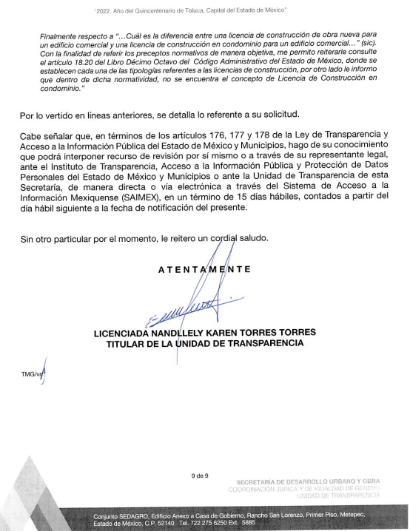
V. Del Recurso de Revisión
Inconforme por la respuesta proporcionada por el SUJETO OBLIGADO, el veinte de abril de dos mil veintidós, se interpuso el Recurso de Revisión materia del presente estudio, el cual fue registrado en EL SAIMEX y se le asignó el número de expediente anotado al rubro, en el que señaló la particular, lo siguiente:

- Acto impugnado:

“Con fundamento en el artículo 185, 178 y 179 de la LEY DE TRANSPARENCIA Y ACCESO A LA INFORMACIÓN PÚBLICA DEL ESTADO DE MÉXICO Y MUNICIPIOS en virtud de que la respuesta emitida por el Sujeto Obligado NO corresponde con lo solicitado IMPUGNO respuesta emitida por el Sujeto Obligado NANDLLELY KAREN TORRES TORRES titular de la unidad de transparencia, a la solicitud de información 0095/SEDUO/IP/2022 referente a : “Cuál es la diferencia entre una licencia de construcción de obra nueva para un edificio comercial una licencia de construcción en condominio para un edificio comercial…”(sic). A lo que se contestó: “Con finalidad de referir los preceptos normativos de manera objetiva, me permito reiterarle consulte el artículo 18.2 del Libro Décimo Octavo del Código Administrativo del Estado de México, donde se establecen cada una de las tipologías referentes a las licencias de construcción, por otro lado le informo que dentro de dicha normativa no se encuentra concepto de Licencia de Construcción en condominio …” (sic). Por lo que NO se hace referencia a las diferencias solicitadas NI a la ley aplicable a los condominios con respecto a la obtención de la licencia de construcción de un condominio." (Sic)

- Razones o motivos de inconformidad:

“Siendo el caso que: La diferencia principal entre una LICENCIA DE CONSTRUCCION DE OBRA NUEVA PARA UN EDIFICIO COMERCIAL y una LICENCIA DE CONSTRUCCION DE OBRA NUEVA PARA UN EDIFICIO COMERCIAL EN CONDOMINIO, radica en la AUTORIZACION EN CONDOMINIO ya que a la solicitud de la LICENCIA DE CONSTRUCCION DE UN CONDOMINIO se debe de contar con dicha autorización; Por lo que la LICENCIA DE CONSTRUCCION DE UN CONDOMINIO debe ser solicitada bajo los lineamientos aplicables a los condominios para que el titular se someta a las normas aplicables a dicho régimen y a su vez la autoridad competente haga constar los usos y destinos de los inmuebles en condominio, lo anterior con fundamento en: 1.- Los artículos 9 fracción VII y X, 11 del REGLAMENTO DE CONSTRUCCION DE INMUEBLES EN CONDOMINIO donde a la letra dice: “Artículo 9.- Para el otorgamiento de LICENCIAS DE CONSTRUCCIÓN DE CONDOMINIOS y para el cambio a este régimen de propiedad de una edificación ya construida el interesado deberá presentar a la autoridad competente, los siguientes documentos: VII. Planos arquitectónicos completos, en los que se señalen las áreas propias y las comunes, las áreas libres y las construidas en cada planta o nivel, fachadas cortes y en general, todos los detalles del uso, destino y forma de construcción de los volúmenes que integran el condominio. X. Reglamento interno del condominio en términos del Reglamento del artículo 947 del Código Civil, en su caso.” (sic). “Artículo 11.- En los alineamientos, licencias o autorizaciones que expida la autoridad, se harán constar los usos y destinos de los inmuebles en condominio y las partes integrantes de ellos.” (sic). 2.- Los artículos 18.21 fracción III, A), 1 Y 4, del CÓDIGO ADMINISTRATIVO DEL ESTADO DE MÉXICO donde a la letra dice: “Artículo 18.21. A la solicitud de licencia de construcción se acompañará como mínimo: A). Para obra nueva, así como para la ampliación, modificación o reparación que afecte elementos estructurales de una obra existente: 1. Licencia de uso del suelo, autorización de conjunto urbano o, en los casos que impliquen la construcción de más de diez viviendas o de un coeficiente de utilización del suelo de tres mil o más metros cuadrados de construcción en otros usos, constancia de viabilidad, autorización de subdivisión o de condominio según corresponda, expedida por la Secretaría de Desarrollo Urbano y Obra. 4. Planos arquitectónicos del proyecto en los que se indiquen los pisos, departamentos, viviendas o locales que serán áreas privativas o del dominio exclusivo de los condóminos, los elementos comunes de la construcción y las áreas de uso común del inmueble, así como tabla de indivisos, firmados por el Director Responsable de Obra y/o Corresponsable de Obra, en el caso de construcciones en régimen de propiedad en condominio.” (sic).” (Sic) (Énfasis añadido)

VI. Del turno del Recurso de Revisión
El veinte de abril de dos mil veintidós, el recurso que se trata se envió electrónicamente al Instituto de Transparencia, Acceso a la Información Pública y Protección de Datos Personales del Estado de México y Municipios y con fundamento en el artículo 185, fracción I de la Ley de Transparencia y Acceso a la Información Pública del Estado de México y Municipios, se turnó mediante el SAIMEX, a la Comisionada Sharon Cristina Morales Martínez, a efecto de decretar su admisión o desechamiento.

a) Admisión del Recurso de Revisión
De las constancias del expediente electrónico del SAIMEX, se advierte que en fecha veintidós de abril de dos mil veintidós, se acordó la admisión a trámite del Recurso de Revisión que nos ocupa; así como la integración del expediente respectivo, mismo que se puso a disposición de las partes, para que en un plazo máximo de siete días hábiles, manifestaran lo que a su derecho conviniera, a efecto de presentar pruebas y alegatos; así como para que EL SUJETO OBLIGADO rindiera su Informe Justificado, conforme a lo dispuesto por el artículo 185 de la Ley de Transparencia y Acceso a la Información Pública del Estado de México y Municipios.

b) Informe Justificado
En cumplimiento a lo anterior, de las constancias del expediente electrónico que obra en el SAIMEX, del Recurso materia del presente estudio, se advierte que EL SUJETO OBLIGADO rindió su Informe Justificado, en el cual de manera medular ratifica su respuesta.

c) Manifestaciones del Recurrente.
De las constancias que obran en el expediente electrónico del SAIMEX, se advierte que EL RECURRENTE no realizó manifestación alguna.

d) De ampliación plazo para resolver
El ocho de junio de dos mil veintidós, se notificó a las partes el Acuerdo de ampliación del plazo para resolver los Recursos de Revisión en estudio, por un periodo de hasta quince días hábiles, de conformidad con el artículo 181, tercer párrafo de la Ley de Transparencia y Acceso a la Información Pública del Estado de México y Municipios.

Este organismo garante no pasa por alto justificar, que el plazo para emitir resolución en el presente asunto encuentra justificación en el alto número de recursos de revisión recibidos dentro del primer semestre del año dos mil veintidós, que, en comparación con los recibidos el año pasado dentro del mismo periodo, se ha incrementado aproximadamente un 400%, circunstancia atípica que ha rebasado las capacidades técnicas y humanas del personal encargado de la proyección de las resoluciones a dichos medios de impugnación.

Por ello, es menester precisar que si bien se ha excedido el plazo para resolver el presente medio de impugnación, de conformidad con la ley de la materia, el plazo para emitir resolución se encuentra justificado en los elementos para medir su razonabilidad de asuntos conforme a los parámetros establecidos por diversos órganos jurisdiccionales federales, aplicables también en procedimientos análogos, como el que nos ocupa.

Así, en términos de lo que establecen los artículos 8.1 y 25 de la Convención Americana sobre Derechos Humanos, los recursos deben ser sencillos y resolverse en el menor tiempo posible, tomando en consideración la dilación total del procedimiento; esto es, en un plazo razonable.

En ese sentido, el legislador fijó los términos procesales en las leyes, de manera general, sin que pudiera prever la variada gama de casos que son resueltos por los órganos jurisdiccionales o cuasi jurisdiccionales, tanto por la complejidad de los hechos, como por el número de casos que conocen.

Por ello, excepcionalmente, si un asunto es resuelto con posterioridad a los plazos señalados por la norma debe analizarse la razonabilidad del tiempo necesario para su resolución, atentos a los siguientes criterios:

a) Complejidad del asunto: La complejidad de la prueba, la pluralidad de sujetos procesales, el tiempo transcurrido, las características y contexto del recurso.
b) Actividad Procesal del interesado: Acciones u omisiones del interesado.
c) Conducta de la Autoridad: Las Acciones u omisiones realizadas en el procedimiento. Así como si la autoridad actuó con la debida diligencia.
d) La afectación generada en la situación jurídica de la persona involucrada en el proceso: Violación a sus derechos humanos.

De modo que, cuando se trate de un asunto excepcional, por alguna o todas las características mencionadas o bien, cuando el ingreso de asuntos al órgano jurisdiccional o cuasi jurisdiccional respectivo supere notoriamente al que podría considerarse normal, debe concluirse que es una excluyente de responsabilidad en relación con la actuación del funcionario, como ha acontecido en el caso que nos ocupa.

Argumento que encuentra sustento en la jurisprudencia P./J. 32/92 emitida por el Pleno de la Suprema Corte de Justicia de la Nación de rubro “TÉRMINOS PROCESALES. PARA DETERMINAR SI UN FUNCIONARIO JUDICIAL ACTUÓ INDEBIDAMENTE POR NO RESPETARLOS SE DEBE ATENDER AL PRESUPUESTO QUE CONSIDERÓ EL LEGISLADOR AL FIJARLOS Y LAS CARACTERÍSTICAS DEL CASO.”, visible en la Gaceta del Seminario Judicial de la Federación con el registro digital 205635.

Razones por las cuales cabe concluir que, la resolución al recurso de revisión se solventa hasta esta fecha, debido a que existe una excesiva carga de trabajo en desproporción a la capacidad de los recursos materiales y humanos con que cuenta este Instituto para atender la enorme demanda de usuarios que acuden para que se les garantice su Derecho de acceso a la información Pública y Protección de Datos Personales, aunado a la complejidad de los hechos a los que se refieren, así como al volumen del expediente, la extensión de los escritos y pruebas aportadas y desahogadas por las partes; lo que impide la tramitación de los recursos dentro de los términos legales previamente establecidos por la Ley, por tratarse de causas de fuerza mayor.

Al respecto, también son de considerar los criterios sostenidos por el Cuarto Tribunal Colegiado en Materia Administrativa del Primer Circuito, cuyos rubros y datos de identificación son los siguientes:

“PLAZO RAZONABLE PARA RESOLVER. DIMENSIÓN Y EFECTOS DE ESTE CONCEPTO CUANDO SE ADUCE EXCESIVA CARGA DE TRABAJO.” consultable en el Seminario Judicial de la Federación y su gaceta, con el registro digital 2002351.

“PLAZO RAZONABLE PARA RESOLVER. CONCEPTO Y ELEMENTOS QUE LO INTEGRAN A LA LUZ DEL DERECHO INTERNACIONAL DE LOS DERECHOS HUMANOS.”, visible en el Seminario Judicial de la Federación y su gaceta, con el registro digital 2002350.

Por ello, este organismo garante comprometido con la tutela de los derechos humanos confiados, señala que este exceso del plazo legal para resolver el presente asunto, resulta de carácter excepcional.

e) Del returno
En la Vigésima Cuarta Sesión Ordinaria celebrada el veintinueve de junio de dos mil veintidós, el Pleno del Instituto de Transparencia, Acceso a la Información Pública y Protección de Datos Personales del Estado de México y Municipios, aprobó el returno del recurso de revisión de mérito al Comisionado Presidente José Martínez Vilchis, para que diera trámite y resolviera conforme a derecho.

f) Cierre de Instrucción
Una vez analizado el estado procesal que guarda el expediente, el Comisionado Presidente José Martínez Vilchis acordó el cierre de instrucción, así como la remisión de este a efecto de ser resuelto, de conformidad con lo establecido en el artículo 185 fracciones VI y VIII de la Ley de Transparencia y Acceso a la Información Pública del Estado de México y Municipios.

CONSIDERANDO

PRIMERO. Competencia.
Este Instituto de Transparencia, Acceso a la Información Pública y Protección de Datos Personales del Estado de México y Municipios, es competente para conocer y resolver el presente Recurso de Revisión, conforme a lo dispuesto en los artículos 6, Apartado A de la Constitución Política de los Estados Unidos Mexicanos; 5, párrafos trigésimo, trigésimo primero y trigésimo segundo, fracciones IV y V de la Constitución Política del Estado Libre y Soberano de México; 2 fracción II, 13, 29, 36, fracciones I y II, 176, 178, 179, 181 párrafo tercero y 185 de la Ley de Transparencia y Acceso a la Información Pública del Estado de México y Municipios; y 9, fracciones I y XXIV y 11 del Reglamento Interior del Instituto de Transparencia, Acceso a la Información Pública y Protección de Datos Personales del Estado de México y Municipios.
SEGUNDO. Interés.
El Recurso de Revisión fue interpuesto por parte legítima, en atención a que se presentó por EL RECURRENTE, quien es la misma persona que formuló la solicitud de acceso a la Información Pública al SUJETO OBLIGADO, en razón de que las claves de acceso al Sistema de Acceso a la Información Mexiquense SAIMEX son personales e irrepetibles a lo cual se tiene certeza que se trata del mismo particular.

TERCERO. Oportunidad.
El Recurso de Revisión fue interpuesto dentro del plazo de quince días hábiles, contados a partir del día siguiente al que EL RECURRENTE tuvo conocimiento de la respuesta impugnada; tal y como, lo prevé el artículo 178 de la Ley de Transparencia y Acceso a la Información Pública del Estado de México y Municipios, que establece:

“Artículo 178. El solicitante podrá interponer, por sí mismo o a través de su representante, de manera directa o por medios electrónicos, Recurso de Revisión ante el Instituto o ante la Unidad de Transparencia que haya conocido de la solicitud dentro de los quince días hábiles, siguientes a la fecha de la notificación de la respuesta.

A falta de respuesta del sujeto obligado, dentro de los plazos establecidos en esta Ley, a una solicitud de acceso a la Información Pública, el recurso podrá ser interpuesto en cualquier momento, acompañado con el documento que pruebe la fecha en que presentó la solicitud.

En el caso de que se interponga ante la Unidad de Transparencia, ésta deberá remitir el Recurso de Revisión al Instituto a más tardar al día siguiente de haberlo recibido.”

En esa tesitura, atendiendo a que EL SUJETO OBLIGADO notificó la respuesta a la solicitud de acceso a la Información Pública el dieciocho de abril de dos mil veintidós; así, el plazo de quince días hábiles que el artículo 178 de la Ley de la materia otorga a EL RECURRENTE para presentar el respectivo Recurso de Revisión, transcurrió del diecinueve de abril al diez de mayo de dos mil veintidós, sin contemplar en el cómputo los días, veintitrés, veinticuatro y treinta de abril, además del primero, siete y ocho de mayo de dos mil veintidós, por corresponder a sábados y domingos, considerados como días inhábiles, en términos del artículo 3, fracción X de la Ley de Transparencia y Acceso a la Información Pública del Estado de México y Municipios, así como, el día cinco de mayo de dos mil veintidós, por ser considerados como días inhábiles por suspensión de labores en términos del Calendario Oficial en Materia de Transparencia, Acceso a la Información Pública y Protección de Datos Personales del Estado de México y Municipios, así como de labores del Instituto para el año dos mil veintidós y enero de dos mil veintitrés, publicado en el Periódico Oficial “Gaceta del Gobierno”, el veintidós de diciembre de dos mil veintiuno.

En ese tenor, el Recurso de Revisión que nos ocupa se interpuso el cinco de abril de dos mil veintidós, éste se encuentra dentro de los márgenes temporales previstos en el citado precepto legal y, por tanto, se considera oportuno.

CUARTO. Procedibilidad.
Del análisis efectuado se advierte que resulta procedente la interposición del recurso y se concluye la acreditación plena de todos y cada uno de los elementos formales exigidos por el artículo 180 de la Ley de Transparencia y Acceso a la Información Pública del Estado de México y Municipios, en atención a que fueron presentados mediante el formato visible en el SAIMEX.

QUINTO. Estudio y análisis del asunto.
Una vez determinada la vía sobre la que versará el presente recurso, y previa revisión del expediente electrónico formado en el SAIMEX con motivo de la solicitud de información y del recurso a que da origen, es de señalar que el análisis del presente, se basará en el contenido íntegro de las actuaciones que obran en el expediente electrónico, para así estar en posibilidad este Órgano Colegiado de dictar el fallo correspondiente conforme a derecho, tomando en consideración los elementos aportados por las partes y respetando en todo momento al principio de máxima publicidad consagrado en nuestra Constitución Política de los Estados Unidos Mexicanos, Constitución Política del Estado Libre del Estado de México y demás leyes aplicables en la materia; así como, en los Tratados Internacionales en los que el Estado Mexicano sea parte, en concordancia con el párrafo tercero del artículo 1 de la Constitución Política de los Estados Unidos Mexicanos y diversos 8 y 9 de la Ley de Transparencia y Acceso a la Información Pública del Estado de México y Municipios.

Señalado lo anterior, se procede a analizar las documentales que integran el expediente electrónico, formado en el SAIMEX del Recurso de Revisión materia del presente estudio, a fin de determinar si con la información remitida mediante respuesta colma el Derecho de Acceso a la Información ejercido por EL RECURRENTE; atento a ello, para mayor entendimiento de la manera mayor desagregada se muestra la tabla siguiente:

Solicitud | Respuesta
- Conforme a la ley aplicable en el Estado de Mexico: Cual es la manifestación de construcción correspondiente por parte de la autoridad, para llevar acabo la edificación y enajenación de espacios privativos en un condominio comercial vertical de mas de 10,000 m2 de construcción en Huixquilucan Estado de México.  - Que tramites se deben realizar para la edificación de espacios privativos con sus respectivas areas comunes en un edificio comercial de mas de 10,000 m2  - Cual seria la consecuencia de vender o prometer vender espacios privativos a terceros con una licencia de construcción, sin contar con la autorización en condominio por parte de la autoridad en Huixquilucan Estado de México.  - Cual es la diferencia entre una licencia de construcción de obra nueva para un edificio comercial y una licencia de construcción en condominio para un edificio comercial” (Sic) (Énfasis añadido) | Las respuestas proporcionadas por EL SUJETO OBLIGADO se advierten en el documento anexo en el antecedente IV señaladas con los cuadros de colores en dicho antecedente.

En ese contexto, este Instituto analizó la totalidad de las constancias que integran el expediente electrónico conformado en el SAIMEX, del Recurso de Revisión materia del presente estudio, por lo que, derivado del análisis realizado por este Órgano Garante, se concluye que, resultan parcialmente fundadas las razones o motivos de inconformidad señaladas por EL RECURRENTE, por las siguientes consideraciones que a continuación se enlistan.

Primero, el Titular de la Unidad de Transparencia, es el servidor público competente para dar contestación a la solicitud de información puesto que éste pertenece a la Unidad de Transparencia, que de conformidad con las funciones que realiza ésta se encuentra la de dar respuesta a las solicitudes de acceso a la información, tal y como se precisa en el artículo 53, fracciones II y IV de la Ley de Transparencia y Acceso a la Información Pública del Estado de México y Municipios, que a la letra dice:

“Artículo 53. Las Unidades de Transparencia tendrán las siguientes funciones:

…

II. Recibir, tramitar y dar respuesta a las solicitudes de acceso a la información;

…

IV. Realizar, con efectividad, los trámites internos necesarios para la atención de las solicitudes de acceso a la información;”

(Énfasis añadido)

En ese sentido la Titular de la Unidad de Transparencia para el cumplimiento de sus funciones implementa los procedimientos necesarios para dar respuesta a las solicitudes de acceso a la información con base en la información que poseen, generan y administran.
Primeramente, y previo a entrar de lleno al estudio del fondo del presente asunto, esta Ponencia Resolutora considera necesario precisar que EL RECURRENTE en el acto impugnado se dolió de: “Con fundamento en el artículo 185, 178 y 179 de la LEY DE TRANSPARENCIA Y ACCESO A LA INFORMACIÓN PÚBLICA DEL ESTADO DE MÉXICO Y MUNICIPIOS en virtud de que la respuesta emitida por el Sujeto Obligado NO corresponde con lo solicitado IMPUGNO respuesta emitida por el Sujeto Obligado NANDLLELY KAREN TORRES TORRES titular de la unidad de transparencia, a la solicitud de información 0095/SEDUO/IP/2022 referente a : “Cuál es la diferencia entre una licencia de construcción de obra nueva para un edificio comercial una licencia de construcción en condominio para un edificio comercial…”(sic). A lo que se contestó: “Con finalidad de referir los preceptos normativos de manera objetiva, me permito reiterarle consulte el artículo 18.2 del Libro Décimo Octavo del Código Administrativo del Estado de México, donde se establecen cada una de las tipologías referentes a las licencias de construcción, por otro lado le informo que dentro de dicha normativa no se encuentra concepto de Licencia de Construcción en condominio …” (sic). Por lo que NO se hace referencia a las diferencias solicitadas NI a la ley aplicable a los condominios con respecto a la obtención de la licencia de construcción de un condominio." (Sic)” (Sic) ante tales manifestaciones es claro que el particular únicamente se inconformó de que no se emitió pronunciamiento alguno entre la diferencia de una licencia de construcción de obra nueva para un edificio comercial y una licencia de construcción en condominio para un edificio comercial; sin embargo, esta Ponencia Resolutora no advirtió motivo de inconformidad respecto, a lo que EL SUJETO OBLIGADO emitió como respuesta respecto del resto de lo solicitado; por el contrario, únicamente se duele de la falta de respuesta; al referir que no le hacen entrega de la diferencia de una licencia de construcción de obra nueva para un edificio comercial y una licencia de construcción en condominio para un edificio comercial; por lo que, la parte de la respuesta que no fue impugnada debe declararse consentida, toda vez que al no realizar manifestaciones de inconformidad respecto de la respuesta proporcionada; no pueden producirse efectos jurídicos tendentes a revocar, confirmar o modificar el acto reclamado, ya que no realizó manifestación alguna al respecto.
Sirve de sustento, la tesis jurisprudencial número VI.3o.C. J/60, publicada en el Semanario Judicial de la Federación y su Gaceta bajo el número de registro 176,608 que a la letra dice:
“ACTOS CONSENTIDOS. SON LOS QUE NO SE IMPUGNAN MEDIANTE EL RECURSO IDÓNEO. Debe reputarse como consentido el acto que no se impugnó por el medio establecido por la ley, ya que si se hizo uso de otro no previsto por ella o si se hace una simple manifestación de inconformidad, tales actuaciones no producen efectos jurídicos tendientes a revocar, confirmar o modificar el acto reclamado en amparo, lo que significa consentimiento del mismo por falta de impugnación eficaz.”
Lo anterior es así, debido a que cuando el particular impugnó la respuesta del SUJETO OBLIGADO, y no expresó razón o motivo de inconformidad en contra de todos los rubros solicitados, dichos rubros deben declararse atendidos, pues se entiende que EL RECURRENTE está conforme con la respuesta proporcionada por EL SUJETO OBLIGADO, al no contravenir la misma.
Atento a ello, es importante traer a contexto la Tesis Jurisprudencial Número 3ª./J.7/91, Publicada en el Semanario Judicial de la Federación y su Gaceta bajo el número de registro 174,177, que establece lo siguiente:
“REVISIÓN EN AMPARO. LOS RESOLUTIVOS NO COMBATIDOS DEBEN DECLARARSE FIRMES. Cuando algún resolutivo de la sentencia impugnada afecta a la recurrente, y ésta no expresa agravio en contra de las consideraciones que le sirven de base, dicho resolutivo debe declararse firme. Esto es, en el caso referido, no obstante que la materia de la revisión comprende a todos los resolutivos que afectan a la recurrente, deben declararse firmes aquéllos en contra de los cuales no se formuló agravio y dicha declaración de firmeza debe reflejarse en la parte considerativa y en los resolutivos debe confirmarse la sentencia recurrida en la parte correspondiente.”

Ahora bien, por lo que respecta la parte que adolece EL RECURRENTE resulta importante traer en contexto el contenido de los artículos 4 y 12 de la Ley de Transparencia y Acceso a la Información Pública del Estado de México y Municipios, mismos que son del tenor siguiente:

“Artículo 4. El derecho humano de acceso a la información pública es la prerrogativa de las personas para buscar, difundir, investigar, recabar, recibir y solicitar información pública, sin necesidad de acreditar personalidad ni interés jurídico.

Toda la información generada, obtenida, adquirida, transformada, administrada o en posesión de los sujetos obligados es pública y accesible de manera permanente a cualquier persona, en los términos y condiciones que se establezcan en los tratados internacionales de los que el Estado mexicano sea parte, en la Ley General, la presente Ley y demás disposiciones de la materia, privilegiando el principio de máxima publicidad de la información. Solo podrá ser clasificada excepcionalmente como reservada temporalmente por razones de interés público, en los términos de las causas legítimas y estrictamente necesarias previstas por esta Ley.
Los sujetos obligados deben poner en práctica, políticas y programas de acceso a la información que se apeguen a criterios de publicidad, veracidad, oportunidad, precisión y suficiencia en beneficio de los solicitantes.

Artículo 12. Quienes generen, recopilen, administren, manejen, procesen, archiven o conserven información pública serán responsables de la misma en los términos de las disposiciones jurídicas aplicables.

Los sujetos obligados sólo proporcionarán la información pública que se les requiera y que obre en sus archivos y en el estado en que ésta se encuentre. La obligación de proporcionar información no comprende el procesamiento de la misma, ni el presentarla conforme al interés del solicitante; no estarán obligados a generarla, resumirla, efectuar cálculos o practicar investigaciones.”
(Énfasis añadido)

Por consiguiente, los preceptos legales transcritos establecen que los Sujetos Obligados se encuentran constreñidos a entregar la información pública solicitada por los particulares y que ésta misma se encuentre en sus archivos o que obre en su posesión, privilegiando en todo momento el principio de máxima publicidad, sin generarla, procesarla, resumirla, ni presentarla conforme al interés del solicitante.

Es así que, el derecho de Acceso a la Información Pública se satisface en aquellos casos en que se entregue el soporte documental en que conste la información pública, toda vez que, los Sujetos Obligados no tienen el deber de generar, poseer o administrar la información pública con el grado de detalle solicitado; esto es, que no tienen el deber de generar un documento ad hoc, para satisfacer el derecho de Acceso a la Información Pública, como lo establece el artículo 12 de la Ley de Transparencia y Acceso a la Información Pública del Estado de México y Municipios.

Como apoyo a lo anterior, es aplicable el Criterio 03-17, emitido por el Instituto Nacional de Transparencia, Acceso a la Información y Protección de Datos Personales, que dice:

“No existe obligación de elaborar documentos ad hoc para atender las solicitudes de Acceso a la Información. Los artículos 129 de la Ley General de Transparencia y Acceso a la Información Pública y 130, párrafo cuarto, de la Ley Federal de Transparencia y Acceso a la Información Pública, señalan que los sujetos obligados deberán otorgar acceso a los documentos que se encuentren en sus archivos o que estén obligados a documentar, de acuerdo con sus facultades, competencias o funciones, conforme a las características físicas de la información o del lugar donde se encuentre. Por lo anterior, los sujetos obligados deben garantizar el derecho de Acceso a la Información del particular, proporcionando la información con la que cuentan en el formato en que la misma obre en sus archivos; sin necesidad de elaborar documentos ad hoc para atender las solicitudes de información.

Dicho lo anterior respecto a la parte que se adolece EL RECURRENTE y que fue el único motivo de inconformidad nos encontramos que éste requirió saber ¿ Cuál es la diferencia entre una licencia de construcción de obra nueva para un edificio comercial una licencia de construcción en condominio para un edificio comercial?, en este caso, este Órgano Garante advierte que dicha solicitud no constituye un derecho de acceso a la información pública, sino más bien un derecho de petición, debido a que se tratan de manifestaciones subjetivas vertidas por el entonces solicitante, interrogantes y declaraciones que no se colman con la entrega de documentos, situación que conlleva a afirmar que se está en presencia del ejercicio del derecho enunciado.

Bajo ese contexto, es importante dejar en claro lo que debe entenderse por derecho de petición y por derecho de acceso a la información pública.

Por lo que respecta a la definición de Derecho de Petición, el Maestro Ignacio Burgoa Orihuela refiere:

“…es un Derecho Público subjetivo individual de la Garantía Respectiva Consagrada en el Artículo 8 de la Ley Fundamental. En tal virtud, la persona tiene la facultad de acudir a cualquier autoridad, formulando una solicitud o instancia escrito de cualquier índole, la cual adopta, específicamente, el carácter de simple petición administrativa, acción o recurso, etc.“ (sic)

Por su parte, David Cienfuegos Salgado, concibe al derecho de petición como:

“el derecho de toda persona a ser escuchado por quienes ejercen el poder público.” (sic)

A este respecto, para diferenciar el derecho de petición al derecho de acceso a la información, resulta conducente señalar que José Guadalupe Robles, conceptualiza el derecho a la información como:

“un derecho fundamental tanto de carácter individual como colectivo, cuyas limitaciones deben estar establecidas en la ley, así como una garantía de que la información sea transmitida con claridad y objetividad, por cuanto a que es un bien jurídico que coadyuva al desarrollo de las personas y a la formación de opinión pública de calidad para poder participar y luego influir en la vida pública.” (sic)

Ahora bien, el derecho de acceso a la información pública por disposición del artículo 4 de la Ley de Transparencia y Acceso a la Información Pública del Estado de México y Municipios es la prerrogativa de las personas para buscar, difundir, investigar, recabar, recibir y solicitar información pública.

Es por ello que, el derecho de acceso a la información pública, implica el conocimiento de los particulares de la información contenida en los documentos que posean los órganos del estado; incluso se impone la obligación a las autoridades de preservar sus documentos en archivos administrativos actualizados.

Por tanto, para que los Sujetos Obligados hagan efectivo este derecho deben poner a disposición de los particulares los documentos en los que conste el ejercicio de sus atribuciones legales o que por cualquier circunstancia obre en sus archivos, en virtud de que toda la información generada, obtenida, adquirida, transformada, administrada o en posesión de los Sujetos Obligados es pública y accesible de manera permanente a cualquier persona, en los términos y condiciones que se establezcan en los tratados internacionales de los que el Estado mexicano sea parte, en la Ley General, la Ley de Transparencia vigente en nuestra entidad y demás disposiciones de la materia, privilegiando el principio de máxima publicidad de la información.

En esa tesitura, los Sujetos Obligados deberán poner en práctica, políticas y programas de acceso a la información que se apeguen a criterios de publicidad, veracidad, oportunidad, precisión y suficiencia en beneficio de los solicitantes

Lo anterior, tiene sustento en los artículos 3 fracciones XI y XXII; 4; 11 y 12 de la Ley de Transparencia y Acceso a la Información Pública del Estado de México y Municipios:

“Artículo 3. Para los efectos de la presente Ley se entenderá por: …
…
XI. Documento: Los expedientes, reportes, estudios, actas, resoluciones, oficios, correspondencia, acuerdos, directivas, directrices, circulares, contratos, convenios, instructivos, notas, memorandos, estadísticas o bien, cualquier otro registro que documente el ejercicio de las facultades, funciones y competencias de los sujetos obligados, sus servidores públicos e integrantes, sin importar su fuente o fecha de elaboración. Los documentos podrán estar en cualquier medio, sea escrito, impreso, sonoro, visual, electrónico, informático u holográfico;
…
XXII. Información de interés público: Se refiere a la información que resulta relevante o beneficiosa para la sociedad y no simplemente de interés individual, cuya divulgación resulta útil para que el público comprenda las actividades que llevan a cabo los sujetos obligados;
Artículo 4. El derecho humano de acceso a la información pública es la prerrogativa de las personas para buscar, difundir, investigar, recabar, recibir y solicitar información pública, sin necesidad de acreditar personalidad ni interés jurídico.
Toda la información generada, obtenida, adquirida, transformada, administrada o en posesión de los sujetos obligados es pública y accesible de manera permanente a cualquier persona, en los términos y condiciones que se establezcan en los tratados internacionales de los que el Estado mexicano sea parte, en la Ley General, la presente Ley y demás disposiciones de la materia, privilegiando el principio de máxima publicidad de la información. Solo podrá ser clasificada excepcionalmente como reservada temporalmente por razones de interés público, en los términos de las causas legítimas y estrictamente necesarias previstas por esta Ley.
Los sujetos obligados deben poner en práctica, políticas y programas de acceso a la información que se apeguen a criterios de publicidad, veracidad, oportunidad, precisión y suficiencia en beneficio de los solicitantes.
Artículo 11.- Los Sujetos Obligados sólo proporcionarán la información que generen en el ejercicio de sus atribuciones.
Artículo 12. Quienes generen, recopilen, administren, manejen, procesen, archiven o conserven información pública serán responsables de la misma en los términos de las disposiciones jurídicas aplicables.
Los sujetos obligados sólo proporcionarán la información pública que se les requiera y que obre en sus archivos y en el estado en que ésta se encuentre. La obligación de proporcionar información no comprende el procesamiento de la misma, ni el presentarla conforme al interés del solicitante; no estarán obligados a generarla, resumirla, efectuar cálculos o practicar investigaciones..”
(Ënfasis añadido)

De una interpretación sistemática de los artículos anteriores, se puede advertir que el ejercicio del derecho de acceso a la información pública se centra en la potestad de los particulares para conocer el contenido de los documentos que obren en los archivos de los Sujetos Obligados, ya sea porque los generen, administren o simplemente los posean en el ejercicio de sus atribuciones.

Para ello, la Ley de la materia otorga la calidad de documento a los expedientes, reportes, estudios, actas, resoluciones, oficios, correspondencia, acuerdos, directivas, directrices, circulares, contratos, convenios, instructivos, notas, memorandos, estadísticas o bien, cualquier otro registro que documente el ejercicio de las facultades, funciones y competencias de los sujetos obligados, sus servidores públicos e integrantes, sin importar su fuente o fecha de elaboración. Los documentos podrán estar en cualquier medio, sea escrito, impreso, sonoro, visual, electrónico, informático u holográfico.

Por otro lado, así como la Constitución y la Ley de la materia otorgan a los particulares el derecho de acceder a los documentos generados o en posesión de las autoridades; también lo es que, la obligación de proporcionar información no comprende el procesamiento de la misma, ni el presentarla conforme al interés del solicitante ya que no estarán constreñidos a generarla, resumirla, efectuar cálculos o practicar investigaciones.

Aunado a lo anterior, el doctrinario Ernesto Villanueva Villanueva define al derecho de acceso a la información como:

“la prerrogativa de la persona para acceder a datos, registros y todo tipo de informaciones en poder de entidades públicas y empresas privadas que ejercen gasto público o cumplen funciones de autoridad, con las excepciones taxativas que establezca la ley en una sociedad democrática.” (Sic)

De lo anterior, se puede concluir que la distinción entre el derecho de petición y el derecho de acceso a la información pública estriba principalmente en que en el primero de ellos, la pretensión del peticionario consiste generalmente en obligar a la autoridad responsable a que actúe en el sentido de contestar lo solicitado, mientras que en el segundo supuesto la solicitud de acceso a la información pública se encamina primordialmente a permitir el acceso a datos, registros y todo tipo de información pública que conste en documentos, sea generada o se encuentre en posesión de la autoridad.

Ahora bien, es importante precisar que este Instituto de Transparencia como Órgano Garante de la difusión, protección y respeto al derecho de acceso a la información pública y a la protección de datos personales, conforme a su naturaleza jurídica y en términos del artículo 179 de la Ley de la materia, es competente para resolver los recursos de revisión, cuando se actualice cualquiera de las siguientes causas:

“Artículo 179. El recurso de revisión es un medio de protección que la Ley otorga a los particulares, para hacer valer su derecho de acceso a la información pública, y procederá en contra de las siguientes causas:
I. La negativa a la información solicitada;
II. La clasificación de la información;
III. La declaración de inexistencia de la información;
IV. La declaración de incompetencia por el sujeto obligado;
V. La entrega de información incompleta;
VI. La entrega de información que no corresponda con lo solicitado;
VII. La falta de respuesta a una solicitud de acceso a la información;
VIII. La notificación, entrega o puesta a disposición de información en una modalidad o formato distinto al solicitado;
IX. La entrega o puesta a disposición de información en un formato incomprensible y/o no accesible para el solicitante;
X. Los costos o tiempos de entrega de la información;
XI. La falta de trámite a una solicitud;
XII. La negativa a permitir la consulta directa de la información;
XIII. La falta, deficiencia o insuficiencia de la fundamentación y/o motivación en la respuesta; y
XIV. La orientación a un trámite específico.

La respuesta que den los sujetos obligados derivada de la resolución a un recurso de revisión que proceda por las causales señaladas en las fracciones IV, VII, IX, X, XI y XII es susceptible de ser impugnada de nueva cuenta, mediante recurso de revisión, ante el Instituto.” (Sic)

Siendo así que dentro de dichas causales no se contempla la de cuando se trate de un derecho de petición ejercido por un gobernado.

En atención a las consideraciones anteriores, este Instituto advierte que en el presente caso, se actualiza la hipótesis prevista en el artículo 192, fracción III, de la Ley de Transparencia y Acceso a la Información Pública del Estado de México y Municipios, que dispone lo siguiente:

“Artículo 192. El recurso será sobreseído, en todo o en parte, cuando una vez admitido, se actualicen alguno de los siguientes supuestos:

V. Cuando por cualquier motivo quede sin materia el recurso;” (Énfasis añadido)

En consecuencia, se determina SOBRESEER el presente recurso de revisión, en términos del artículo 186, fracción I, de la Ley de Transparencia y Acceso a la Información Pública del Estado de México y Municipios:

“Artículo 186. Las resoluciones del Instituto podrán:
- Desechar o sobreseer el recurso;” (Énfasis añadido)

Lo anterior por haberse atendido la solicitud en los términos requeridos al entregarse la información solicitada.

Así, con fundamento en lo prescrito en los artículos 5, párrafos trigésimo, trigésimo primero y trigésimo segundo, fracciones IV y V, de la Constitución Política del Estado Libre y Soberano de México, y los artículos 2, fracción II, 9, 29, 36, fracciones I y II, 176, 178, 179, 181, 185, fracción I, 186 y 188, de la Ley de Transparencia y Acceso a la Información Pública del Estado de México y Municipios, este Pleno:

RESUELVE

PRIMERO. Resultan infundadas las razones o motivos de inconformidad planteadas por EL RECURRENTE, en términos del Considerando QUINTO de la presente resolución.

SEGUNDO. Se SOBRESEE del presente Recurso de Revisión número 06102/INFOEM/IP/RR/2022, por actualizarse la causal establecida en el artículo 192 fracción V, cuando por cualquier motivo quede sin materia el recurso, en términos del Considerando QUINTO de la presente resolución

TERCERO. Notifíquese al RECURRENTE la presente resolución vía Sistema de Acceso a la Información Mexiquense (SAIMEX).

CUARTO. Hágase del conocimiento del RECURRENTE, que de conformidad con lo establecido en el artículo 196 de la Ley de Transparencia y Acceso a la Información Pública del Estado de México y Municipios, podrá impugnarla vía Juicio de Amparo en los términos de las leyes aplicables.

ASÍ LO RESUELVE, POR UNANIMIDAD DE VOTOS EL PLENO DEL INSTITUTO DE TRANSPARENCIA, ACCESO A LA INFORMACIÓN PÚBLICA Y PROTECCIÓN DE DATOS PERSONALES DEL ESTADO DE MÉXICO Y MUNICIPIOS, CONFORMADO POR LOS COMISIONADOS JOSÉ MARTÍNEZ VILCHIS; MARÍA DEL ROSARIO MEJÍA AYALA; SHARON CRISTINA MORALES MARTÍNEZ; LUIS GUSTAVO PARRA NORIEGA Y GUADALUPE RAMÍREZ PEÑA; EN LA VIGÉSIMA CUARTA SESIÓN ORDINARIA CELEBRADA EL VEINTINUEVE DE JUNIO DE DOS MIL VEINTIDÓS, ANTE EL SECRETARIO TÉCNICO DEL PLENO, ALEXIS TAPIA RAMÍREZ.
SCMM/BLA/DEMF/JMMO

